13477
电子商务系统分析与设计自学考试大纲
浙江省教育考试院
2024年12月

‌自学用书‌：《电子商务系统分析与设计》，胡雷编著，人民邮电出版社2019年第1版。

一、课程性质与设置目的要求
‌课程性质：本课程是电子商务专业的一门核心课程，旨在通过系统学习电子商务系统的分析、设计、实施与管理的全过程，培养学生具备电子商务系统分析、设计与实施的能力，理解电子商务系统的构成、运作原理及优化策略，为从事电子商务系统开发、管理与维护等工作打下坚实基础。
‌设置目的要求‌：通过自学和考试，使学生比较全面系统地掌握电子商务系统的基本理论知识，培养学生分析设计能力。具体的要求有：
第一、理解电子商务系统基本概念‌：掌握电子商务系统的定义、分类、功能及发展趋势。‌
第二、掌握系统分析方法‌：熟练运用系统分析工具和方法，对电子商务系统进行需求分析、业务流程设计等。
第三、‌具备系统设计能力‌：能够根据需求分析结果，设计电子商务系统的架构、数据库、界面等。
第四、‌了解系统实施与维护‌：熟悉电子商务系统的实施步骤、测试方法以及后期运维管理。
第五、‌培养综合应用能力‌：通过案例分析、项目实践，提升解决实际问题的能力，能够独立完成小型电子商务系统的分析与设计工作。

二、考核内容及目标
第1章 信息系统概述
学习目的和要求：全面理解信息及信息系统的基本概念，掌握信息系统的发展历程与生命周期管理，培养分析信息系统应用与影响的能力，为后续学习奠定坚实基础，并提升解决实际问题的能力。
考核知识点： 信息系统的基本概念，电子商务系统体系结构，电子商务系统生命周期，电子商务系统实现方式。
考核目标要求：
1、信息与信息处理
识记：信息的定义与特征；信息类型。
理解：信息处理过程。
应用：实际问题的信息处理。
2、管理决策与复杂系统
识记：管理、决策的概念；系统的定义及分类。
理解：系统的特征；软件系统的复杂性。
应用：软件系统的复杂性分类。
3、信息系统
识记：信息系统基本概念；系统的定义及分类。
理解：信息系统结构；电子商务系统体系结构；电子商务系统生命周期。
应用：电子商务系统实现方式。

第2章 电子商务系统开发方法
学习目的和要求：熟悉结构化开发方法的核心思想和开发步骤；熟悉面向对象的基本概念和思想；掌握原型法的开发过程；掌握三种开发方式的优缺点。培养学生具有根据电子商务项目的具体情况选择合适的开发方法的能力；具有根据项目复杂程度融合多种开发方法的能力。
考核知识点：结构化开发方法、面向对象开发方法、原型法。
考核目标要求：
1、结构化开发方法
识记：结构化开发方法基本含义及基本要点。
理解：结构化开发方法的开发步骤；结构化开发方法的特点。
应用：结构化开发方法设计开发。
2、面向对象开发方法
识记：面向对象开发方法基本概念。
理解：面向对象技术；面向对象开发方法的基本步骤。
应用：面向对象方法设计开发。
3、原型法
识记：原型法基本概念。
理解：原型法开发步骤；原型法特点。
应用：原型法设计开发。

第3章 统一建模语言
学习目的和要求：掌握面向对象建模的重要性和原则；熟悉UML的发展过程、特点、功能及组成结构；掌握UML 常见的图形及其绘制方法。培养学生具有根据系统特点和项目具体情况绘制UML图形的能力。
考核知识点：面向对象建模；UML定义与组成；用例图；类图；系列图；活动图；状态图。
考核目标要求：
1、面向对象建模
识记：建模的重要性及原则。
理解：面向对象建模。
应用：面向实际对象建模。
2、UML简介
识记：UML的发展；UML包含的内容；UML的定义。
理解：UML的组成。
3、用例图
识记：用例图的定义及作用，参与者的概念；用例的概念。
理解：参与者的确定；参与者之间的关系；系统边界；识别用例；用例的粒度及规约；关联。
应用：用例图创建示例。
4、类图
识记：类的定义；对象图的含义。
理解：类的属性与操作，类之间的关系；类图的作用及建立类图的步骤。
应用：类图的创建示例。
5、序列图
识记：序列图的基本概念；协作图的含义。
理解：序列图的组成；协作图与序列图的联系与区别。
应用：序列图的创建示例。
6、状态图
理解：状态及状态转移，建立状态图的步骤。
应用：状态图的创建示例。
7、活动图
识记：活动图的组成元素。
理解：活动图的作用；创建活动图的步骤。
应用：活动图的创建示例。
8、组件图
识记：组件图的组成元素。
理解：组件图与类图；组件图的绘制步骤。
9、部署图及包图
识记：部署图的组成元素；包及包间关系。
理解：部署图的建模步骤。

第4章 电子商务项目管理
学习目的和要求：了解电子商务项目及电子商务项目管理的概念和特点；熟悉电子商务项目管理过程组；掌握电子商务项目范围管理过程及主要使用的工具和技术；掌握电子商务项目时间管理过程及主要使用的工具和技术;熟悉电子商务项目成本管理和项目质量管理过程及主要使用的工具和技术。提高学生对电子商务项目管理重要性的认识程度；培养学生能够结合工作实际情况进行电子商务项目管理。
考核知识点：电子商务项目管理概述；项目管理过程；PDCA循环图；项目时间管理；项目成本管理；项目质量管理。
考核目标要求：
1、电子商务项目管理概述
识记：项目及电子商务项目的概念及特征。
理解：电子商务项目与日常运营。
2、项目管理过程、项目管理过程组及项目范围管理
理解：项目管理过程；项目管理过程组的相互作用，项目范围管理。
应用：PDCA循环图。
3、项目时间管理
识记：项目时间管理的意义与范畴；活动定义。
理解：活动排序；活动资源估算；活动历时估算。
应用：制订进度计划及进度控制。
4、项目成本管理
识记：项目成本基本概念；项目成本估算、项目成本预算、项目成本控制的基本概念。
理解：项目成本的管理过程；成本管理意义与范畴。
应用：项目成本控制的工具及技术。
5、项目质量管理
识记：项目质量管理概述；质量规划、质量保证和质量控制的基本概念。
理解：质量管理计划、绩效报告。
应用：项目质量控制的主要工具和技术。

第5章 电子商务系统规划
学习目的和要求：了解信息系统发展的阶段模型；熟悉电子商务系统规划的定义、内容和步骤；掌握电子商务系统规划常用的方法；掌握系统调查的内容方法及业务流程图的绘制方法；熟悉电子商务系统可行性分析报告的撰写步骤和内容。培养学生能够根据项目实际情况选择合适的方法进行规划；能够结合企业实际情况进行可行性分析;能够撰写可行性分析报告和电子商务系统规划报告。
考核知识点：信息系统的发展历史；电子商务系统规划；电子商务系统规划的主要内容及步骤；电子商务系统规划的常用方法；系统调查；电子商务系统可行性分析及可行性分析报告。
考核目标要求：
1、信息系统的发展历史
识记：信息系统发展阶段。
理解：信息系统发展阶段模型。
2、电子商务系统规划
识记：电子商务系统规划的定义；电子商务系统规划的必要性
理解：电子商务系统规划的特点。
3、电子商务系统规划的主要内容及步骤
理解：电子商务系统规划的主要内容；电子商务系统规划的步骤。
应用：电子商务系统规划。
4、电子商务系统规划的常用方法
识记：关键成功因素的基本概念；战略目标集转化法的基本概念；企业系统规划法的基本概念。
理解：关键成功因素的实施步骤；战略目标集转化法的工作步骤；企业系统规划法的基本思想及工作步骤；三种方法的比较；系统规划的策略。
应用：关键成功因素法、战略目标集转化法、企业系统规划法。
5、系统调查
理解：系统调查的原则与内容；系统调查方法；组织结构与业务功能调查；业务流程调查。
应用：。组织机构图；功能结构图；业务流程图。
6、电子商务系统可行性分析及可行性分析报告
识记：技术可行性分析、经济可行性分析、管理及经营可行性分析的基本概念。
理解：技术可行性分析；经济可行性分析；管理及经营可行性分析。
应用：可行性分析报告。

第6章 电子商务系统分析
学习目的和要求：了解电子商务系统分析的含义、内容、过程和意义；熟悉需求工程的基本活动及需求的分类和层次；了解电子商务系统常用的调查方法；掌握各种主要建模工具的使用方法。能够根据项目实际情况选择合适的建模工具进行建模；能够结合项目实际情况进行需求分析；能够撰写电子商务系统分析报告。
考核知识点：电子商务系统分析的任务、需求工程、结构化系统逻辑模型、面向对象系统逻辑模型、电子商务系统分析报告。
考核目标要求：
1、电子商务系统分析的任务
识记：电子商务系统的基本概念。
理解：电子商务系统分析的特点；电子商务系统分析的基本思路；电子商务系统分析的基本过程。
2、需求工程
识记：需求工程的定义。
理解：需求工程基本活动；需求的分类；功能需求；非功能需求。
3、结构化系统逻辑模型
识记：数据流程及数据流程图的基本概念；外部实体、数据处理、数据流及数据存储的含义；数据字典的基本概念；数据项、数据流、数据存储、数据处理、外部实体的含义。
理解：功能层次图；数据流程图；数据字典；处理逻辑描述工具。
应用：绘制功能层次图、数据流程图、数据字典、决策树与决策表。
4、面向对象系统逻辑模型
识记：用例图、分析类图、活动图基本概念。
理解：用例图及用例文档；分析类图；活动图。
应用：绘制用例图及用例文档、分析类图、活动图。
5、电子商务系统分析报告
理解：系统分析报告的作用、系统分析报告的内容。
应用：撰写系统分析报告。
第7章 电子商务系统设计
学习目的和要求：熟悉电子商务系统设计的内容和原则；明确电子商务系统总体结构设计的主要内容；掌握电子商务系统运行平台的设计原则；了解电子商务系统中间件的作用及其选择标准。能够根据项目实际情况设计合适的系统体系结构；能够结合项目实际情况进行应用程序模块设计；能够使用结构化和面向对象方法进行数据库设计。
考核知识点：电子商务系统设计的任务；电子商务系统体系结构及电子商务系统总体结构设计；电子商务系统运行平台设计及电子商务系统中间件设计；应用程序模块设计；数据库设计；电子商务网站设计。
考核目标要求：
1、电子商务系统设计的任务
理解：电子商务系统设计的主要任务；电子商务系统设计的主要工作；电子商务系统设计的原则。
2、电子商务系统体系结构及电子商务系统总体结构设计
理解：客户机/服务器体系结构；浏览器/服务器体系结构；多层体系结构；MVC体系结构；电子商务系统总体结构
3、电子商务系统运行平台设计及电子商务系统中间件设计
识记：中间件概念。
理解：电子商务系统网络通信平台设计原则；电子商务系统网络结构图；网络设备选择；服务器设备选择；网络操作系统选择；WEB服务器软件选择；应用服务器软件选择；数据库管理系统选择；开发语言及工具选择；中间件选择。
应用：电子商务系统网络结构图。
4、应用程序模块设计
识记：顺序图的基本概念；协作图的基本概念。
理解：顺序图；协作图。
应用：绘制顺序图及协作图。
5、数据库设计
识记：概念模型的基本概念；关系模型的基本概念；实体类图的基本概念。
理解：E-R图；建立概念模型的步骤；关系模型的转换方法；实体类图；状态图。
应用：绘制E-R图、实体类图及状态图。
6、电子商务网站设计
识记：电子商务网站的基本概念；网站页面机构的基本概念。
理解：网站功能和内容设计；网站页面结构设计；网站页面可视化设计。

第8章 电子商务系统实施
学习目的和要求：明确电子商务系统实施的主要工作内容；熟悉电子商务应用系统的开发特点和编码规范；了解电子商务系统测试的内容和方法；掌握电子商务系统发布的主要内容和步骤。学生能够根据项目实际情况进行系统实施。
考核知识点：电子商务系统实施概述；电子商务应用系统开发；电子商务系统测试与发布。
考核目标要求：
1、电子商务系统实施概述
理解：电子商务系统实施阶段的主要工作。
2、电子商务应用系统开发
理解：电子商务应用系统的开发特点；电子商务系统编程规范；电子商务系统集成。
3、电子商务系统测试
识记：系统测试基本概念；黑盒测试法的基本概念；白盒测试法的基本概念；灰盒测试法的基本概念。
理解：测试的目的；主要错误类型；测试的基本原则；测试的方法；测试的内容；测试的步骤。
4、电子商务系统发布
识记：域名的基本概念；虚拟服务器的概念；服务器租用、服务器托管、自建服务器的基本概念。
理解：域名的申请；WEB服务的选择；网站的发布。
第9章 电子商务系统分析与设计案例
学习目的和要求：掌握运用结构化方法进行电子商务系统分析与设计；掌握运用面向对象方法进行电子商务系统分析与设计。学生能够根据项目实际情况选择合适的方法进行系统建设；能够结合项目实际情况撰写测试计划和分析报告。
考核知识点：结构化分析与设计；面向对象分析与设计。
考核目标要求：
1、在线鲜花订购系统的分析与设计
理解：需求分析；业务流程分析；数据流程分析；系统功能模块设计；数据库设计；代码设计、输入/输出设计。
应用：运用结构化方法进行实际系统的分析与设计。
2、网上图书销售系统的分析与设计
理解：用例图；活动图；类图；顺序图与协作图。
应用：运用面向对象方法进行实际系统的分析与设计。

三、题型举例（考试时间为150分钟）（题型仅作参考，实际命题时不受此限）
一、选择题 （每题2分，10题，共20分，多选或少选不给分）
1、电子商务系统规划的常用方法包括（ ）。
A. 关键成功因素法 B.战略目标集转化法
C.企业系统规划法 D.企业信息分析法
答案：A B C
二、名词解释题（每题3分，5题，共15分）
1、电子商务系统生命周期
答案：电子商务系统生命周期是指系统的产生、发展、成熟、消亡或更新换代的过程。
三、简答题 （每题6分，4题，共24分）
1、常用的系统测试方法有哪几种？
参考答案：黑盒测试法、白盒测试法、灰盒测试法。
四、论述题（每题11分，1题，共11分）
1、系统分析是电子商务系统建设中一个非常重要的阶段，且与一般企业信息系统的系统分析相比，电子商务系统分析具有自己的特点。请你结合所学知识，谈谈电子商务系统分析阶段的特点。
参考答案：
电子商务系统的系统分析与一般企业信息系统的系统分析相比较，既有相似的地方也有不同之处。具体表现为：
(1)目标相同。无论电子商务系统还是其它的企业信息系统，系统分析的目的都是为了给未来要建设的新系统提出明确的、细致的需求；从而使得系统设计可以有的放矢，具有明确的针对性。
(2)方法类似。系统分析的所有方法都是为实现系统分析的目标服务的。信息系统的分析方法，无论是面向数据流的结构化分析方法、还是面向对象的分析方法，虽然表现形式不同，但是目标都是为了从不同层次、不同角度描述清楚企业的业务过程究竟如何、企业业务模型究竟是什么样的。
(3)系统分析的对象不尽相同。传统信息系统的系统分析，着重于从业务的手工处理系统、或者企业既有信息系统入手，描述既有系统的业务处理中的数据、加工处理过程，在此基础上分析其中的不足或缺陷，进而提出未来要构造的新系统的需求。电子商务系统的系统分析，尽管也是为了给未来的新系统——电子商务系统提出需求，但是由于企业电子商务活动还没有实施，企业不可能在没有技术支持的条件下开展电子商务，所以目标系统的参照物并不存在。所以，电子商务系统所要分析的对象并不完全是企业的手工处理过程，至少可以说企业既有系统只是电子商务系统分析对象的一个组成部分。
(4)系统分析的任务不同。传统的系统分析主要包括系统调查、系统业务分析、提出对新系统的需求这样几个方面。但是，对于电子商务系统而言，很难直接地通过分析企业既有系统或手工作业的不足，进而给出对电子商务系统的需求，所以，电子商务系统分析的任务除了要对企业业务流程进行调查，分析老系统的不足之外，还有一部分重要的工作是创新工作，即老系统分析的基础上，结合电子商务的特点、不同电子商务模式需求的共性，创新性地提出企业尚未开展、而目标系统应当满足的一部分需求。
总之，电子商务系统分析与传统信息系统分析的目标是一致的，主要是分析提出未来新系统的业务需求。但是电子商务系统分析不仅需要调查分析企业业务处理过程，描述既有系统的业务要求，而且要在其基础上，结合电子商务的特点，创新性地描述未来系统应当满足的需要和实现的功能。
五、综合题（共30分）
花弄影鲜花礼品订购系统是以销售鲜花礼品为核心产品的电子商务系统，本系统采用了B2C的经营模式，核心业务有产品查询、购物车管理、订单管理和库存管理等。具体的功能详见下图。
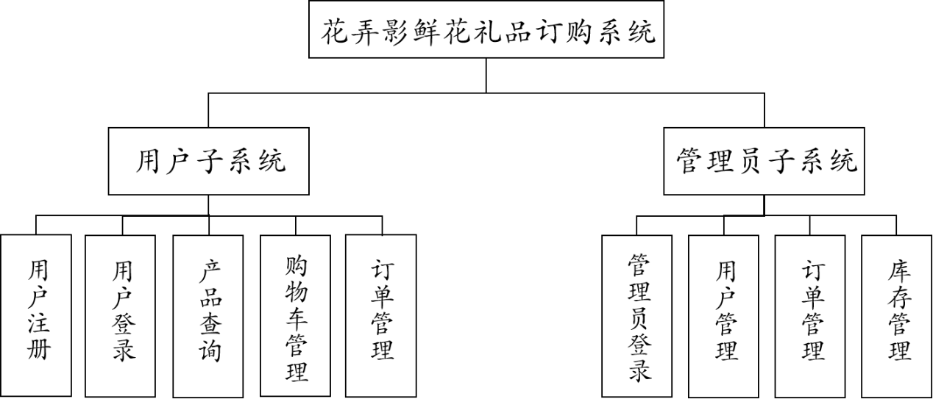
- 根据上面的功能结构图，完成下列问题：
- 建立用例图（8分）
- 创建实体类图（8分）
2、请你对图中的“用户登录”模块，完成下列问题：
- 绘制活动图（7分）
- 绘制顺序图（7分）
参考答案：
1、（1）用例图
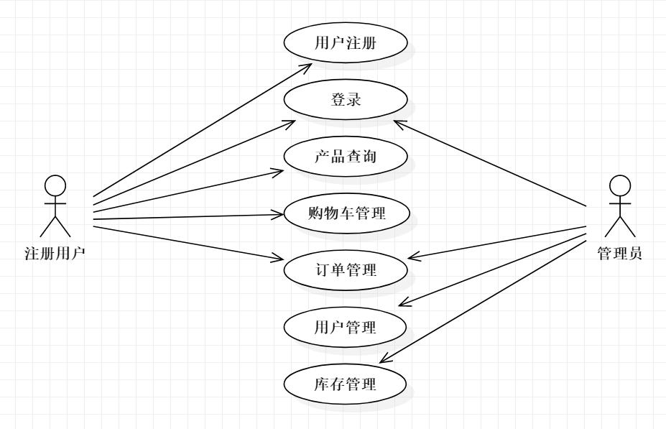

1、（2）实体类图
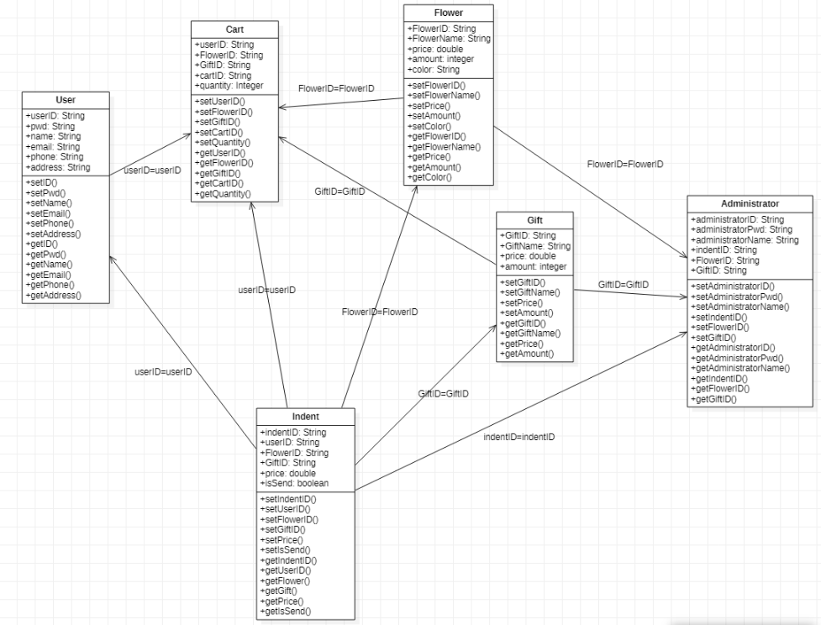
2、（1）活动图
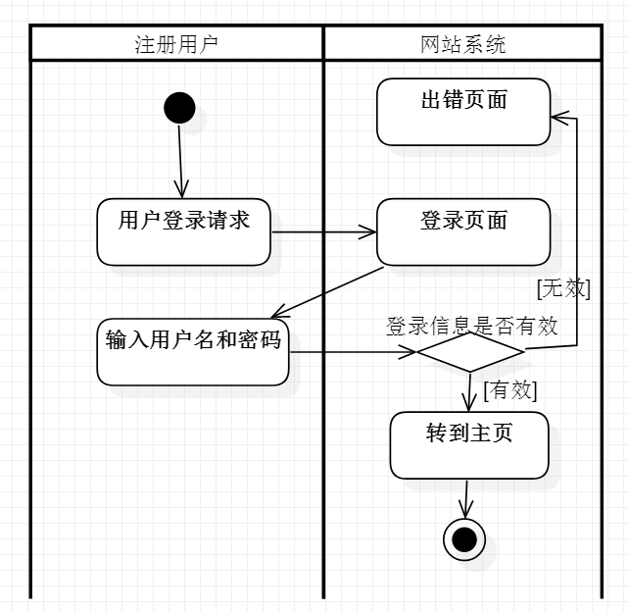
2、（2）顺序图
